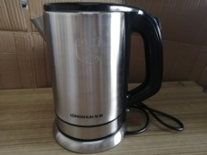
消费品召回计划
生产者名称 | 佛山市南海区可丽酷奇制衣有限公司
产品名称 | 女童连衣裙
品牌 | 可趣可奇
涉及数量 | 6件
型号/规格 | 130/60
生产起止日期 | 2020年12月1日至2020年12月31日
生产批号/批次 | 1B50213435
产品描述及外观照片 | 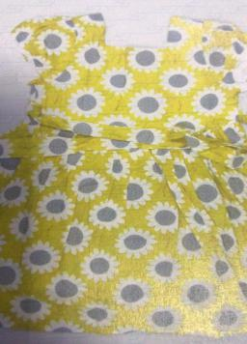  基本款女童连衣裙
存在的缺陷 | 连衣裙固着在腰部的绳带，从固着点伸出的长度超过360mm，且超出服装底边，不符合GB 31701-2015标准要求。
可能导致的后果 | 腰部绳带过长易引发拖拽、勒伤儿童的事故，可能会被车辆、电梯门、游乐设备等夹住而引起安全事故。
避免损害发生的应急处置方式 | 消费者立即暂停使用有缺陷的产品，联系公司或者经销商进行处理。
具体召回措施 | 通知销售商立即停止销售缺陷产品，并在公司官网、微信公众号等及销售商实体店铺发布召回公告，告知消费者具体召回事宜，为购买到缺陷产品的消费者退换货处理。
召回负责机构 | 佛山市南海区可丽酷奇制衣有限公司
召回联系方式 | 1.召回联系人及服务热线：黄先生，0757-81851001转8006品控部  2.召回公告网站：www.cocicoki.com  3.微信公众号：可趣可奇COCICOKI
召回进度安排 | 集中召回时间计划在2025年2月17日至2025年5月16日（具体以实际进度安排为准）
其他需要报告的内容 | 无
其他信息 | 相关用户也可以登录佛山市市场监督管理局网站“政务公开-重点领域信息公开-产品质量监管信息公开-消费品召回”栏目，或拨打佛山市市场监督管理局缺陷产品召回热线电话（0757-82256006）了解更多信息。

